微信界面设计分析

一、格式塔原理分析微信界面设计亮点与缺陷
微信界面设计在格式塔原理的应用上表现优异。接近性原则方面，底部导航栏将核心功能（消息、通讯录、发现、我）紧密排列，用户能快速识别和切换。相似性原则体现在统一的图标和按钮设计上，增强了界面的可识别性。闭合性原则在朋友圈和公众号页面中表现突出，用户能快速理解模块功能。然而，微信也存在一些缺陷：信息密度过大，尤其在消息界面，容易导致视觉疲劳；层级关系复杂，部分功能（如支付）深藏在子菜单中，新手用户可能感到困惑。

二、评估微信的交互流程
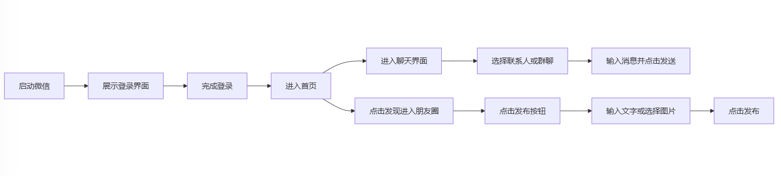
微信的交互流程整体简洁高效。从登录到使用核心功能（如聊天、朋友圈），步骤清晰且直观。底部导航栏的设计使用户能快速切换功能模块，减少了操作复杂度。然而，部分复杂功能（如支付、红包）的交互流程略显繁琐，需通过多层菜单操作，可能影响用户体验。优化这些功能的可见性和操作步骤，将进一步提升微信的易用性。

三、创新建议
作为设计师，我会从多个方面优化微信的功能设计，以提升用户体验。首先，针对消息提醒机制，可以增加一个“重要通知”板块，集中显示高优先级消息（如红包、系统通知），帮助用户快速识别关键信息，避免被冗杂内容干扰。其次，在聊天界面中，可以采用卡片式布局，将文本、图片、视频等内容分开显示，减少信息密度，提升视觉舒适度，避免用户在浏览大量信息时产生视觉疲劳。最后，针对语音消息功能，可以引入语音识别技术，将语音消息自动转换为文字，方便用户在嘈杂环境中阅读，同时保留语音播放功能以满足不同需求。通过这些改进，微信可以在保持简洁高效的基础上，进一步提升用户体验，解决当前存在的痛点。

